澎湖縣鎮海國中108學年度防治藥物濫用宣導成果
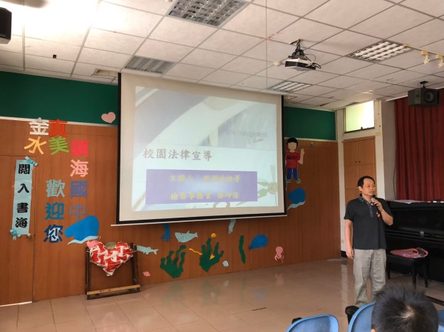 | 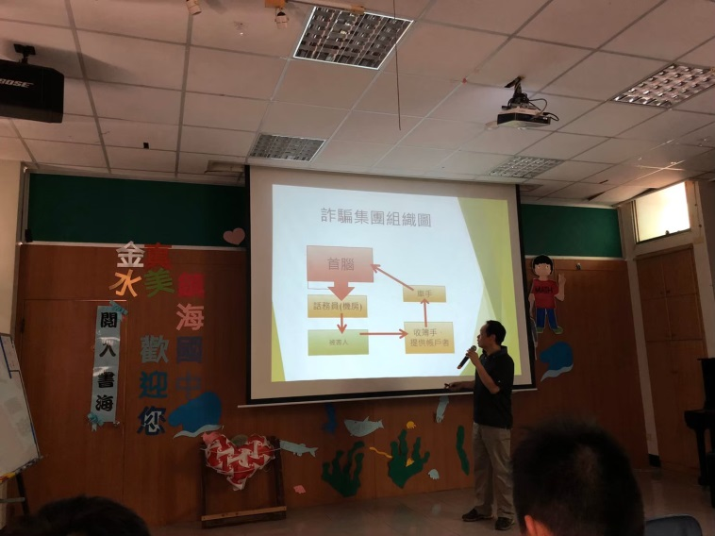
說明：108.10.25 反毒與法治教育宣導 | 說明：108.10.25反毒反詐騙宣導
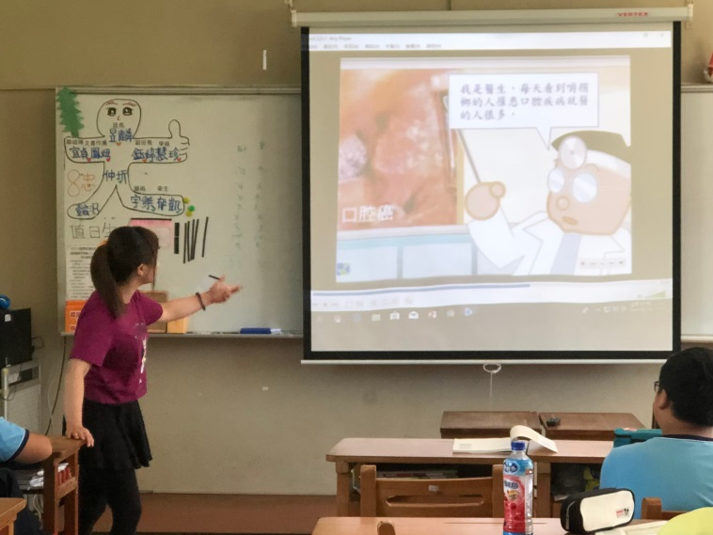 | 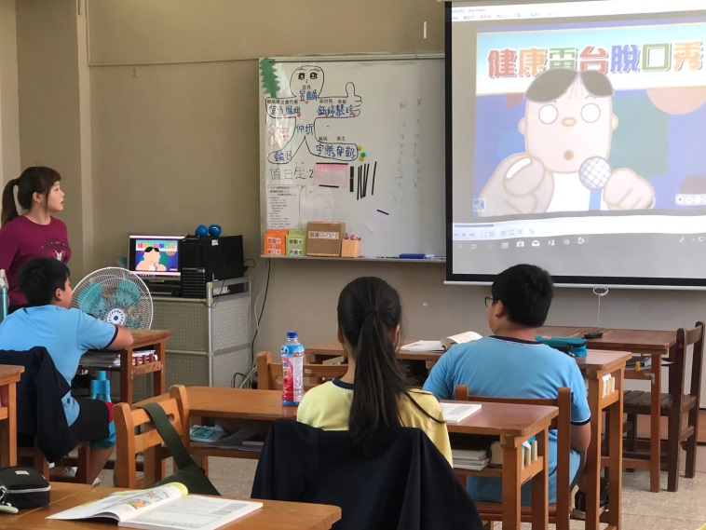
說明：108.9.20健康課檳榔防治宣導 | 說明：108.9.20健康課檳榔防治宣導
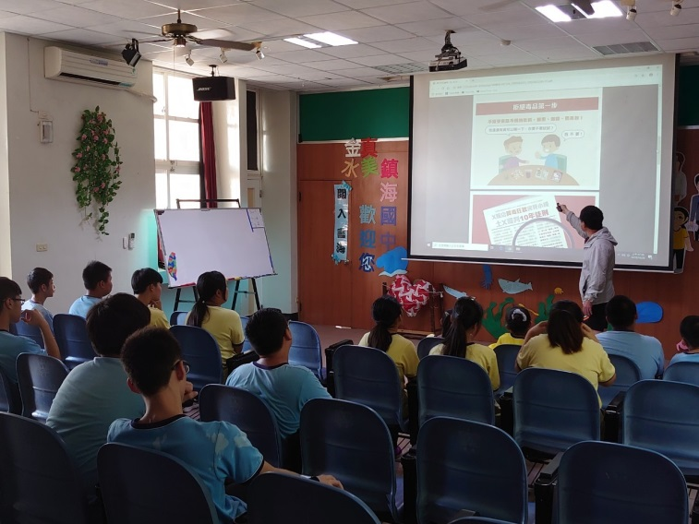 | 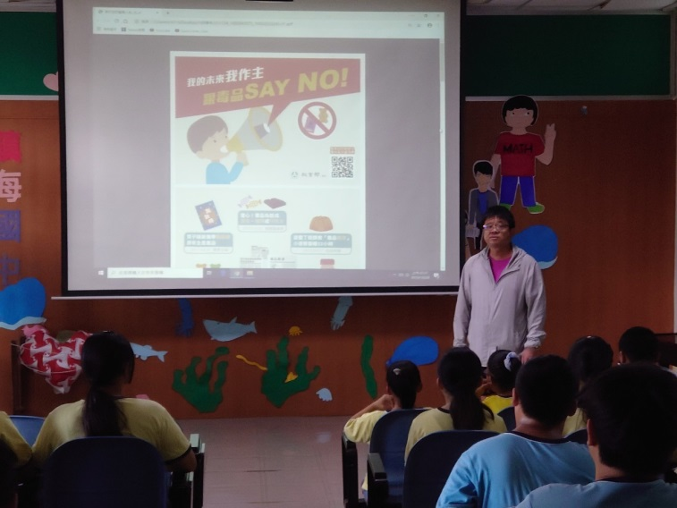
說明：108.9.28反毒宣導 | 說明：108.9.28反毒宣導

